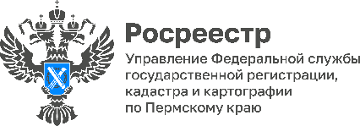
ПРЕСС-РЕЛИЗ
Управление Росреестра подготовило для юридических лиц пакет инструкций по электронному формату взаимодействия
С 1 марта 2025 года юридические лица должны подавать заявления на государственный кадастровый учёт и государственную регистрацию прав с прилагаемыми к ним документами только в электронной форме. Бумажные документы будут возвращаться без рассмотрения.
Управление Росреестра по Пермскому краю подготовило инструкцию с требованиями к программному обеспечению, электронным подписям, машиночитаемой доверенности, а также алгоритм направления документов в Росреестр в электронном виде.
Предлагаем юридическим лицам изучить требования к формату электронных документов и применять их при направлении документов в Росреестр.
QR-код на материалы:


#Росреестр_Пермскийкрай #Электрон #Бизнес
Об Управлении Росреестра по Пермскому краю
Управление Федеральной службы государственной регистрации, кадастра и картографии (Росреестр) по Пермскому краю осуществляет функции по государственному кадастровому учету и государственной регистрации прав на недвижимое имущество и сделок с ним, государственного мониторинга земель, государственному надзору в области геодезии, картографии и земельному надзору, надзору за деятельностью саморегулируемых организаций кадастровых инженеров и арбитражных управляющих. Руководитель Управления Росреестра по Пермскому краю – Лариса Аржевитина.
Контакты для СМИ
Пресс-служба Управления Федеральной службы
государственной регистрации, кадастра и картографии (Росреестр) по Пермскому краю

+7 (342) 205-95-58 (доб. 3214, 3216, 3219)
614990, г. Пермь, ул. Ленина, д. 66/2
press@r59.rosreestr.ru
http://rosreestr.gov.ru/

ВКонтакте:  https://vk.com/rosreestr_59 | Телеграм:  https://t.me/rosreestr_59
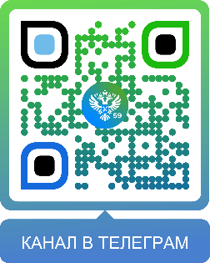
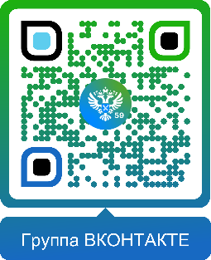

Одноклассники:  https://ok.ru/rosreestr59 | Рутуб:  https://rutube.ru/channel/30420290
